**Исследование энерговыделений на границе зон профилирования в твэге ТВС реактора ВВЭР-1200**

***Гердт Э.А.*1*, Внуков Р.А.*2**

1 – Студент, 2 – Аспирант, Обнинский институт атомной энергетики — филиал федерального государственного автономного образовательного учреждения высшего образования «Национальный исследовательский ядерный университет «МИФИ», г. Обнинск, Россия

e-mail: gerdtea@mail.ru

Настоящее исследование посвящено теме аксиального профилирования твэгов по выгорающему поглотителю. Предполагается определить содержание Gd (в частности, Gd155) в топливных таблетках пропорционально аксиальному распределению плотности потока нейтронов с целью выравнивания поля энерговыделения [1] и потенциальным продлением топливной кампании. Вместе с изотопами гадолиния перераспределялись концентрации прочих ядер топлива таким образом, чтобы до и после пересчета количество делящихся нуклидов оставалось неизменным.

В работе рассмотрено влияние аксиального профилирования на неравномерность энерговыделения в топливе. В исходной модели состав топлива по высоте не изменяется. После перераспределения доли гадолиния в топливе пропорционально плотности потока нейтронов имеются зоны различного состава (количество делящихся нуклидов и нуклидов выгорающего поглотителя изменяются дискретно от зоны к зоне). Потенциально слишком сильные перепады энерговыделения на границах зон могут привести к повышенным нагрузкам на оболочку [2].

Для этого проводилась детализация модели ТВС в программном комплексе, реализующем метод Монте-Карло. Была рассчитана модель одного твэга, окружённого 18 твэлами (рис. 1). Гетерогенная аксиальная структура идентична параметрам ВВЭР-1200. В соответствии с выбранной методологией, твэг разбит на 5 равных зон по высоте. Детектировалось энерговыделение на границе соседних таблеток.

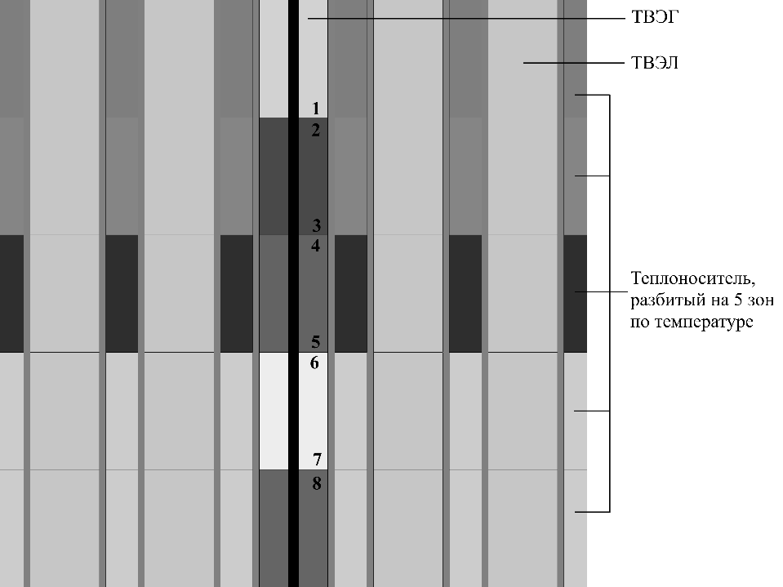

Рисунок 1 – Продольный разрез модели

Для повышения достоверности получаемых на уточнённой модели результатов, была повышена статистика до 1,5ꞏ108 нейтронных историй. Полученные результаты отражены на рисунке 2. Данные представлены в относительном виде (энерговыделение 2-й зоны относительно 1-й, 4-й зоны относительно 3-й и т.д.).

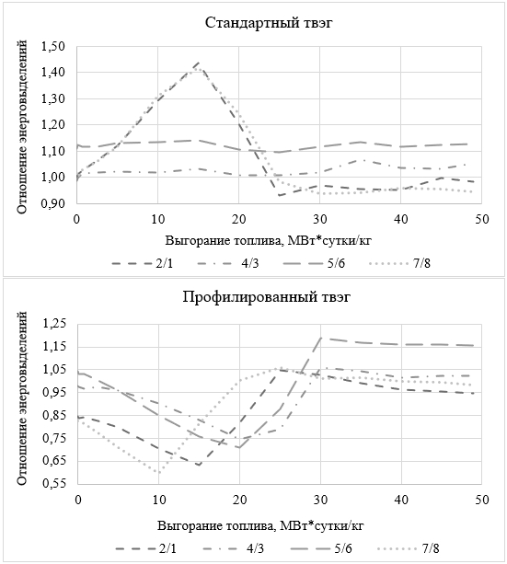

Рисунок 2 – Результаты расчётов

Предварительно можно сделать выводы лишь по начальным и конечным точкам: аксиальное профилирование выравнивает поле энерговыделения (и, как причину, нейтронное поле) в центре. Периферия имеет большую неравномерность в начале кампании и меньшую в конце. Данные, полученные на остальных шагах выгорания, вызывают вопросы и требуют дальнейшего уточнения.

**Литература**

1. Гердт, Э. А. Изучение влияния аксиального профилирования ТВС (на примере модели Z49A2) на эффекты реактивности / Э. А. Гердт, Р. А. Внуков // Ученые записки физического факультета Московского университета. – 2023. – № 4. – С. 2340304. – EDN JGUGXC.
2. Исследование влияния радиационного формоизменения ТВС на температурный режим и напряженно-деформированное состояние оболочки твэлов / А. П. Сорокин, Г. П. Богословская, А. А. Труфанов, Н. А. Денисова // Атомная энергия. – 2016. – Т. 120, № 6. – С. 341-346.